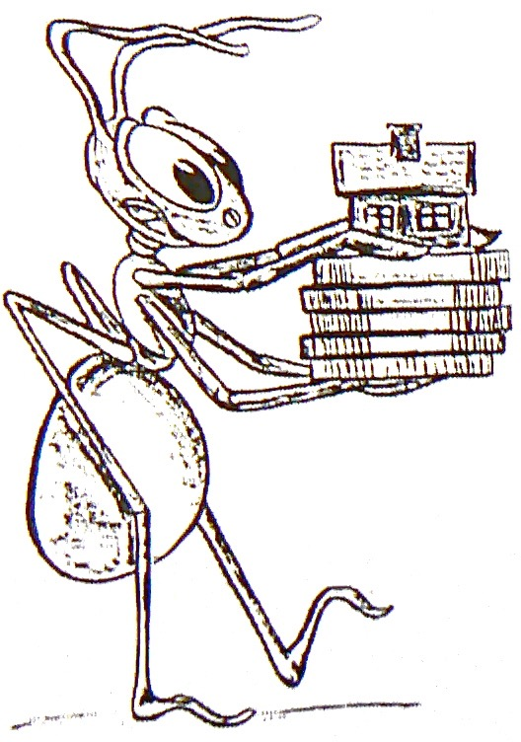

***HSB Stacken 239 i Stockholm org.nr 716417-8217***

**ÅRSREDOVISNING**

Styrelsen för HSB Bostadsrättsförening Stacken 239 i Stockholm (716417-8217)

får härmed avge årsredovisning för räkenskapsåret 2015-01-01 - 2015-12-31.

**FÖRVALTNINGSBERÄTTELSE 2015**

Föreningen äger fastigheten Masken 33 som består av två bostadshus, Bohusgatan 29 (gatuhus) och Bohusgatan 29 A (gårdshus). Gatuhuset byggdes 1928 och gårdshuset 1985. Föreningen bildades 1983.

**LÄGENHETER OCH LOKALER**

Av föreningens 30 lägenheter har 5 st överlåtits 2015.

*Antal Benämning Total yta (kvm)*

30 Lägenheter (bostadsrätter) 1899 / varav 2 st 1 RoK, 16 st 2 RoK, 11 st 3 RoK, 1 st vindsvåning.

2 Lokaler (hyra) 118

**FÖRENINGSFRÅGOR**

Föreningen hade vid årets slut 43 st medlemmar varav HSB Stockholm är en medlem.

**Styrelsen för tiden 2015-01-01 — 2015-04-30 har varit :**

Alf Nordström Ordförande

Monica Thorén Sekreterare

Johan Lindskog V. ordförande

Peter Holmberg Ledamot (även ASSA nyckelansvarig)

Mattias Brandt Ledamot (utsedd av HSB Stockholm)

Eva-Marie Rosqvist Suppleant

Karen Ware Suppleant

Ovanstående styrelse har haft 4 ordinarie styrelsemöten

**Styrelsen för tiden 2015-05-01 — 2015-12-31 har varit :**

Alf Nordström Ordförande

Monica Thorén Sekreterare

Eva-Marie Rosqvist Ledamot (även Assa nyckelansvarig)

Mattias Brandt Ledamot (utsedd av HSB Stockholm)

Karen Ware Suppleant

Peter Holmberg Suppleant

Ovanstående styrelse har haft 5 ordinarie styrelsemöten

I tur att avgå ur styrelsen vid årsmötet 2016 är: Alf Nordström, Monica Thorén,

Peter Holmberg.

Internrevisor Patrick Elesrt har flyttat, internrevisor nu är Jonatan Stolt.

**2**